Pendidikan Dan Pelatihan Kader Tentang Endorphin Massage Terhadap Tingkat Kecemasan Ibu Bersalin

Roja’ah¹, Ranah Ria Salpana², Nurul Fadilah³, Anisya Nur Maheswara⁴, Miftakhul Jannah Nur Z⁵, Kartika Sari⁶

¹ Universitas Ngudi Waluyo, Kebidanan Program Sarjana, rojaahsakina@gmail.com
² Universitas Ngudi Waluyo, Kebidanan Program Sarjana, riasalpana99@gmail.com
³ Universitas Ngudi Waluyo, Kebidanan Program Sarjana, betadilla123@gmail.com
⁴ Universitas Ngudi Waluyo, Kebidanan Program Sarjana, nisyanurmaheswara01@gmail.com
⁵ Universitas Ngudi Waluyo, Kebidanan Program Sarjana, zakia.september@gmail.com
⁶ Universitas Ngudi Waluyo, Pendidikan Profesi Bidan Program Profesi, kartikanaka@gmail.com

Article Info |  | Abstract
Article History  Submitted,  Accepted,  Published, |  | Pregnancy and childbirth are natural and painful processes. But many women who feel the pain is more severe than it should be because many are influenced by panic and stress. This is called the fear-tension-pain concept, where fear creates tension and panic that causes muscles to stiffen and eventually causes pain.  One way of non-pharmacological management to reduce labor pain is endorphin massage. Endorphin Massage is a light touch/massage therapy that is quite important to be given to pregnant women, in the time leading up to the time to give birth. This is because massage stimulates the body to release endorphins which are pain relievers and can create a feeling of comfort. So far, endorphins have been known as substances that have many benefits (Kuswandi, 2011).  Partner problems are pregnant women in an anxious condition that greatly affects the delivery process and problems with babies, because of lack of knowledge, they don't know what to do to overcome them.  The solution to the problem is to provide knowledge education to cadres about complementary endorphine massage care for pregnant women in dealing with anxiety during childbirth to reduce pain during childbirth.  The method of activity is in the form of counseling material about complementary endorphin massage care for pregnant women in dealing with anxiety during childbirth to cadre respondents using video support media and leaflets, after the material is given a question session will be opened to cadres, then evaluate teenagers by asking questions.  Abstrak  Kehamilan dan persalinan merupakan suatu proses yang alami dan menimbulkan rasa sakit. Namun banyak wanita yang merasakan sakit tersebut lebih parah dari seharusnya karena banyak dipengaruhi oleh rasa panik dan stres. Hal ini disebut fear-tension-pain concept (takut-tegang-sakit), dimana rasa takut menimbulkan ketegangan dan kepanikan yang menyebabkan otot menjadi kaku dan akhirnya menyebabkan rasa sakit.  Salah satu cara penatalaksanaan nonfarmakologis untuk mengurangi nyeri persalinan dengan endorphine massage. Endorphin Massage merupakan sebuah terapi sentuhan/pijatan ringan yang cukup penting diberikan pada wanita hamil, di waktu menjelang hingga saatnya melahirkan. Hal ini disebabkan karena pijatan merangsang tubuh untuk melepaskan senyawa endorphin yang merupakan pereda rasa sakit dan dapat menciptakan perasaan nyaman, Selama ini endorphin sudah dikenal sebagai zat yang banyak manfaatnya (Kuswandi,2011).  Permasalahan mitra adalah ibu hamil dalam kondisi cemas sangat berpengaruh terhadap proses persalinan dan masalah pada bayi, karena kurangnya pengetahuan maka belum tau apa yan harus dilakukan untuk mengatasinya.  Solusi untuk permasalahannya adalah dengan memberikan edukasi pengetahan kepada kader tentang asuhan komplementer endorphine massage pada ibu hamil dalam menghadapi kecemasan saat persalinan untuk mengurangi rasa sakit saat melahirkan.  Metode kegiatan berupa penyuluhan materi tentang asuhan komplementer endorphine massage pada ibu hamil dalam menghadapi kecemasan saat persalinan melalui daring/secara online di grup whatsap kepada responden kader dengan menggunakan media pendukung vidio dan leaflet, setelah materi diberikan akan dibuka sesi pertanyaan kepada kader , kemudian menevaluasi remaja dengan mengajukan pertanyaan, kemudian dilakukan penutupan kegiatan setelah selesai semua kegiatan pengabdian masyarakat.
Keywords: Maternal Anxiety, Endorphin Massage

Pendahuluan
Kehamilan dan persalinan merupakan fokus perhatian yang sangat penting dalam kehidupan masyarakat. Pada proses persalinan terjadi sebuah kombinasi antara proses fisik dan pengalaman emosional bagi seorang perempuan. Salah satu faktor psikis yang mempengaruhi persalinan yaitu rasa cemas dan takut dalam menghadapi persalinan (Depkes RI,2012).
Walsh (2012, dalam Sukmaningtyas & Windiarti, 2016:54) mengatakan bahwa manajemen nyeri persalinan dapat diterapkan secara non farmakologis dan farmakologis. Pendekatan secara non farmakologis tanpa penggunaan obat- obatan seperti relaksasi, massage, akupresur, akupunktur dan kompres panas atau dingin, sedangkan secara farmakologis melalui penggunaan obat- obatan.
Massage merupakan salah satu cara untuk menghilangkan rasa lelah pada tubuh, memperbaiki sirkulasi darah, merangsang tubuhuntukmengeluarkan racun, serta meningkatkan kesehatan pikiran. Teknik massage membantu ibu merasa lebih segar, rileks,dannyaman selama persalinan (Sukmaningtyas & Windiarti,2016:55).
Hal itu juga dikuatkan menurut penelitian Gustini dan Mintarsih tahun 2014 bahwa terdapat pengaruh endorphin massage terhadap tingkat kecemasan pada ibu bersalin dimana ibu bersalin yangdimassage20 menit setiap jam selama tahapan persalinan akan lebih bebas darirasasakit. Menurut Kuswandi (2011,dalam Sanjaya, Pujiyanto & Wasthu,2014:2)
Endorphin massage merupakan sebuah terapi pijatan ringan yang cukup penting diberikan menjelang hingga saatnya melahirkan. Hal ini disebabkan karena pijatan merangsang tubuh untuk melepaskan senyawa endorphin yang merupakan pereda rasa sakit dan dapat menciptakan perasaan nyaman.
Ibu hamil yang dalam keadaan cemas, tubuh akan memproduksi hormone kortisol secara berlebihan yang berakibat meningkatkan tekanan darah dan emosi yang tidak stabil melalui pembuluh darah dan akan sampai ke plasenta dan akhirnya ke janin, akibatnya dapat terjadi asfiksia pada bayi dan mempersulit proses persalinan dan dapat meningkatkan lamanya persalinan yang nantinya bisa mengakibatkan kematian pada bayi atau pada ibunya sendiri (Sukmaningtyas & Windiarti, 2016). Adapun permasalahannya adalah :
- Ibu yang hendak bersalin sering merasakan sakit saat kontraksi, dan belum tau cara untuk mengatasinya
- Ibu hamil dalam kondisi cemas sangat berpengaruh terhadap proses persalinan dan masalah pada bayi, karena kurangnya pengetahuan maka belum tau apa yang harus dilakukan untuk cara mengatasinya

Metode
Metode pelaksanaan pengabdian masyarakat yang akan dilakukan yaitu sebagai berikut melakukan koordinasi dengan Pembimbing dan Tim untuk membahas kegiatan yang akan dilakukan sehingga tercapainya program pengabdian masyarakat secara daring/ online. Mulai dari pembahasan analisa situasi sampai dengan jadwal kegiatan yang akan dilakukan. Menentukan penanggung jawab tiap kegiatan daring/ online baik dari segi penjelasan materi serta keaktifan Tim Pengabdian Masyarakat dalam menanggapi peserta. Membuat instrumen berupa SOP peran kader dalam asuhan komplementer endhoprin massage pada ibu bersalin kala 1 fase aktif terhadap tingkat kecemasan. sehingga dapat mengetahui dan menilai apakah kegiatan sudah dikerjakan dengan baik atau tidak. Melakukan pertemuan akhir untuk evaluasi pelaksanaan program kegiatan pengabdian masyarakat secara daring/ online di grup WhatsApp oleh Pembimbing dan Tim, evaluasi pelaksanaan kegiatan meliputi :
- Laporan kegiatan.
- Evaluasi kegiatan.
- Rencana tindak lanjut sehingga program selalu berkelanjutan.

Hasil dan Pembahasan
Pelaksanaan pengabdian masyarakat dilakukan pada tanggal 19 Juni 2021 dan dilakukan evaluasi pada tanggal 20 Juni 2021. Pengabdian masyarakat ini mengangkat tema yaitu “Teknik Endorphin Massage untuk mengurangi kecemasan pada kehamilanpada ” sebagai salah satu upaya untuk meningkatkan pengetahuan ibu dan kader. Metode pelaksanaan pengabdian masyarakatan yaitu melalui apliksi percakapan grup Whatsapp. Langkah pertama sebelum acara dimulai terlebih dahulu kami menyampaikan materi secara singkat mengenai materi yang akan disampaikan selama penyuluhan kepada para kader.
Proses kegiatan pengabdian selanjutnya yaitu penyampaian materi. Metode yang digunakan pada penyuluhan ini yaitu dengan membagikan materi dalam bentuk power point dan memberikan video cara melakukan gerakan massage endorphin. Materi disampaikan dalam waktu kurang lebih 15 menit dan dilanjutkan dengan sesi diskusi dan tanya jawab. Kemudian setelah pengabdian selesai dilakukan evaluasi pada tanggal 22 Juni. Metode yang digunakan untuk melakukan evaluasi yaitu memberikan tautan kuisioner kepada responden. Kemudian meminta responden mempraktekkan gerakan yang telah disampaikan melalui video dan power point serta dinilai menggunakan cheklist yang telah disediakan. Evaluasi ini dilakukan dalam waktu kurang lebih 20 menit oleh setiap responden, hasil evaluasi diperoleh dari data nilai seberapa jauh responden telah memahami cara untuk melakukan massage endorphin untuk mengurangi kecemasan menghadapi persalinan.

Tabel 1 Distribusi frekuensi berdasarkan usia

No. | Usia | Jumlah | Presentase
1 | 20-25 tahun | 2 | 20 %
2 | 26-30 tahun | 3 | 30 %
3 | 30-40 tahun | 5 | 50 %
 | Total | 10 | 100 %
Berdasarkan tabel distribusi frekuensi berdasarkan usia menunjukan bahwa sebagian responden yang berusia 20-25 tahun dengan jumlah 2 responden (20%), usia 26-30 tahun dengan jumlah 3 responden (30%), usia 30-40 tahun dengan jumlah 5 responden (50%). Tingkat Pengetahuan Responden tentang endorphine massage untuk mengurangi kecemasan
Dalam kegiatan pengabdian masyarakat ini, para peserta diberikan penyuluhan dan demonstrasi tentang endorphine massage untuk mengurangi kecemasan. Harapan pemberian pendidikan kesehatan ini adalah para peserta atau masyarakat dapat meningkatkan pemahaman dan wawasan. Pengetahuan endorphine massage untuk mengurangi kecemasan

Tabel 2 Hasil Evaluasi Pre Test dan Post Test

Pre test |  |  |  | Post test
Kurang |  | Baik |  | Kurang |  | Baik
N | % | N | % | N | % | N | %
27 | 77,1 % | 8 | 22,9% | 10 | 28,6 % | 25 | 71,4%

Berdasarkan tabel 2 sebanyak 10 responden, dapat dinyatakan bahwa hasil pre test responden tentang endorphine massage dengan hasil hampir seluruhnya (77.1%) mempunyai pengetahuan kurang . Sedangkan berdasarkan hasil post test responden tentang endorphine massage dengan hasil hampir seluruhnya (71.4%) mempunyai pengetahuan baik. Dilihat dari hasil pre test responden sebagian besar tidak mengetahui tentang endorphine massage, hasil post test sebagian besar mengerti tentang endorphine massage. Disimpulkan bahwa terjadi peningkatan pengetahuan masyarakat karena nilai post test lebih tinggi daripada nilai pre test.

Persalinan umumnya disertai dengan adanya nyeri akibat kontraksi uterus. Intensitas nyeri selama persalinan dapat mempengaruhi proses persalinan, dan kesejahteraan janin (Sumarah, 2009). Nyeri persalinan dapat menimbulkan stres yang menyebabkan pelepasan hormon yang berlebihan seperti katekolamin dan steroid. Hormon ini dapat menyebabkan terjadinya ketegangan otot polos dan vasokonstriksi pembuluh darah. Hal ini dapat mengakibatkan penurunan kontraksi uterus, penurunan sirkulasi uteroplasenta, pengurangan aliran darah dan oksigen ke uterus, serta timbulnya iskemia uterus yang membuat impuls nyeri bertambah banyak. (Sumarah, 2009).
Penelitian yang dilakukan oleh Heti Sanjaya (2012) mengenai pengaruh endorphin massage terhadap nyeri persalinan kala I fase aktif di wilayah kerja puskesmas miri sragen bahwa dari 15 responden sesudah dilakukan pijat endorphin memiliki rata-rata nilai nyeri 3,53. Hal ini menunjukkan bahwa sentuhan yang diberikan pada ibu akan membuat rasa nyaman sehingga ibu mengalami penurunan rasa nyeri saat persalinan kala I fase aktif berlangsung.
Intervensi yang diberikan tentu saja berbeda, tergantung pada kondisi dan situasi yang dialami oleh ibu. Misalnya pada ibu primigravida yang mengalami kecemasan dalam menghadapi persalinan tentu saja intervensi yang diberikan berbeda dengan ibu hamil primigravida yang tidak mengalami kecemasan. Kecemasan yang timbul pada saat menghadapi persalinan dissebabkan oleh berbagai macam faktor. Seyogyanya, kecemasan yang tidak kunjung hilang segera ditangani agar sang ibu tetap tenang dalam menghadapi kehamilannya dan proses persalinan berjalan dengan lancar. Kebanyakan ibu primigravida yang mengalami kecemasan tidak tahu bagaimana cara menghadapi kecemasannya yang muncul setiap saat. Oleh karena itu, dengan adanya demonstrasi Endorphin Massage, diharapkan kecemasan ibu dapat berkurang dan ibu mampu mempraktekkan Endorphin Massage secara mandiri, guna untuk mengontrol rasa cemasnya.
Kegiatan pengabdian masyarakat ini dilaksanakan dalam bentuk Pendidikan Kesehatan. Untuk dapat memahami tentang Demonstrasi Endorphin Massage untuk mengurangi Kecemasan Menghadapi Persalinan Pada Ibu Primigravida dengan sasarannya adalah para kader, yang diaharapkan para kader nantinya bisa mengajarkan kepada ibu hamil dalam menghadapi persalinan. Tingkat Pengetahuan Responden tentang endorphine massage untuk mengurangi kecemasan. Dalam kegiatan pengabdian masyarakat ini, para peserta diberikan penyuluhan dan demonstrasi tentang endorphine massage untuk mengurangi kecemasan. Harapan pemberian pendidikan kesehatan ini adalah para peserta atau masyarakat dapat meningkatkan pemahaman dan wawasan. Pengetahuan endorphine massage untuk mengurangi kecemasan. Berdasarkan tabel distribusi frekuensi berdasarkan usia menunjukan bahwa sebagian responden yang berusia 20-25 tahun dengan jumlah 2 responden (20%), usia 26-30 tahun dengan jumlah 3 responden (30%), usia 30-40 tahun dengan jumlah 5 responden (50%).
Dilihat dari hasil pre test responden sebagian besar tidak mengetahui tentang endorphine massage, hasil post test sebagian besar mengerti tentang endorphine massage. Disimpulkan bahwa terjadi peningkatan pengetahuan masyarakat karena nilai post test lebih tinggi daripada nilai pre test. sebanyak 10 responden, dapat dinyatakan bahwa hasil pre test responden tentang endorphine massage dengan hasil hampir seluruhnya (77.1%) mempunyai pengetahuan kurang . Sedangkan berdasarkan hasil post test responden tentang endorphine massage dengan hasil hampir seluruhnya (71.4%) mempunyai pengetahuan baik.
Kegiatan pengabdian masyarakat ini menunjukkan keberhasilan dan kemanfaatan, hal ini dibuktikan bahwa peserta sudah dapat memahami makna bagaimana cara alami untuk mengurangi nyeri persalinan dengan cara pijat endorphine .Semua peserta sangat antusias dalam mengikuti kegiatan ini terutama pada saat penyuluhan dan praktik melakukan pijat endorphine dan telah dilakukan evaluasi terhadap kader bagaimana cara massage endorphine. Tahap pasca kegiatan adalah tahap akhir dari program pengabdian pada masyarakat, dalam tahap ini akan dilakukan evaluasi dan pembuatan laporan kegiatan. Evaluasi dilakukan sebelum dan sesudah penyuluhan. Sebelum penyuluhan bertujuan untuk mengetahui pengetahuan awal masyarakat tentang kecemasan saat menghadapi persalinan. Sedangkan evaluasi sesudah penyuluhan bertujuan untuk mengetahu perubahan pemahaman kader tentang kecemasan saat menghadapi persalinan.

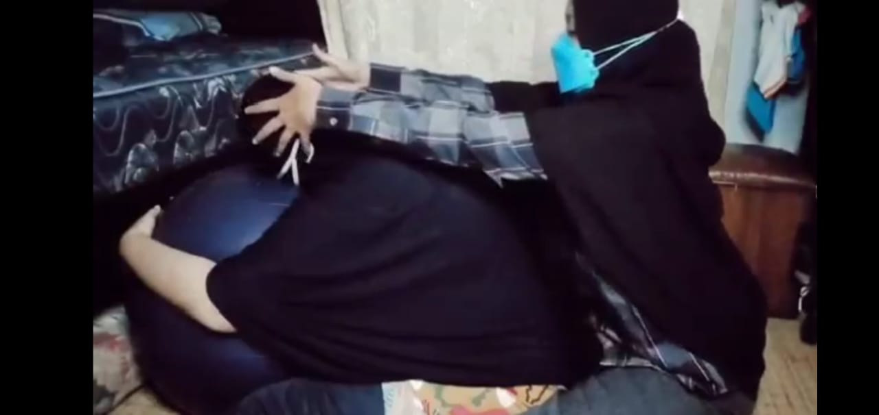
Gambar 1 Video Tehnik Endorphine Massage

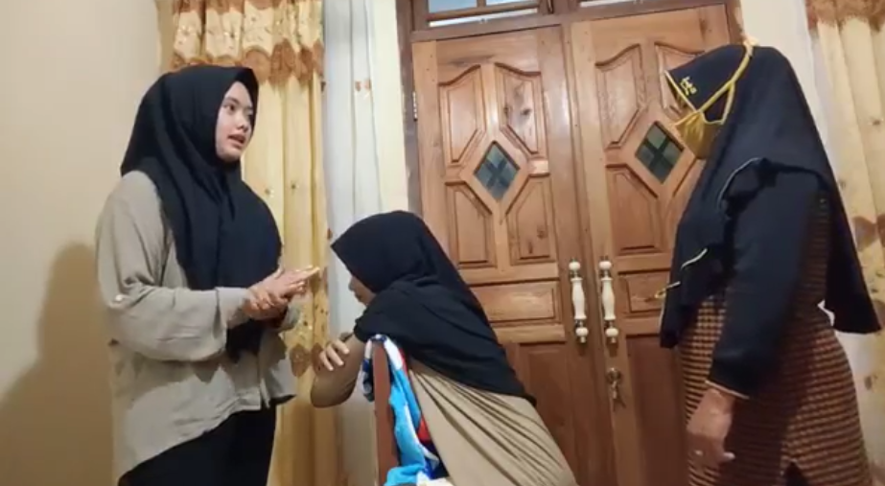
Gambar 2 Evaluasi Kader

Simpulan dan Saran
Rencana tahapan berikutnya setelah dilaksankan pengabdian masyarakat adalah dengan memfokuskan kegiatan dengan cara meninjau kembali para kader yang telah mendapatkan ilmu yang kemudian bisa dikembangkan selanjutnya di kehidupan. Dan juga bisa memberikan peran ilmu kepada para kader yang belum memiliki ilmu tentang massage endorphine. Lalu bisa juga dengan publikasi pengetahuan massage endorphin ke media social. Sehingga, bukan hanya kader ataupun bidan yang dapat melakukannya tetapi para keluarga terdekat ibu hamil yang memiliki keluhan yang sama. Pentingnya peran masing-masing lingkar kehidupan ibu hamil pada keluhan yang dirasakan dapat mengurangi dengan cara massage Endorphin.
Tentunya perlu untuk bimbingan yang baik setelah penerapan ilmu massage endorphine kepada masyarakat. Itulah rencana dan tahapan yang akan dilakukan berikutnya agar dapat menerapkan pengetahuan ini secara maksimal.

Ucapan Terima Kasih
Kami dari kelompok 7 (Kelompok 1) mengucapkan terimakasih kepada Universitas Ngudi Waluyo karena telah memberikan peluang yang sangat baik kepada kami selaku mahasiswi Program Studi Kebidanan Program Sarjana untuk melakukan Pengabdian Masyarakat kepada pada kader melalui kegiatan online yang berjudul “Pendidikan dan pelatihan kader tentang endorphine massage terhadap tingkat kecemasan ibu bersalin” Terimakasih juga kepada anggota kelompok 7 (Kelompok 1) yang telah membantu dan kita telah bekerja sama untuk terlaksananya kegiatan ini sesuai dengan apa yang telah kita rencanakan. Semoga semua yang telah kita lakukan dapat bermanfaat untuk semua orang dan tentunya diri kita sendiri.

Daftar Pustaka
Departemen Kesehatan Republik Indonesia. (2012). Profil Kesehatan Indonesia. Diakses pada tanggal 04 Maret 2017, dari http://www.depkes.go.id/resources/download/pusdatin/profil-kesehatan-indonesia/profil-kesehatan-indonesia-2012.pdf

Sukmaningtyas, W., & Windiarti, P.A. (2016). Efektifitas endorphin massage terhadap tingkat kecemasan ibu bersalin primigravida. Ilmiah Kebidanan, 7(1),53-62

Sanjaya, H., Pujianto, T.I., & Wasthu, D. (2014). Pengaruh endorphin massage terhadap nyeri persalinan kala I fase aktif di wilayah kerja puskesmas Miri Sragen. Midwifery, 8(2),1-8

World Health Organization (WHO). 2018. Deafness and hearing loss. http://www.who.int/mediacentre/factsheets/fs300/en/

Kementrian Kesehatan RI. 2018. Profil Kesehatan Indonesia 2017. Jakarta: Kemenkes RI.http://www.depkes.go.id/resources/download/pusdatin/profil-kesehatanindonesia/Profil-Kesehatan-Indonesia-tahun-2017.pdf

Kementrian Kesehatan RI. 2018. Riset Kesehatan Dasar. Jakarta: Kemenkes RI http://www.depkes.go.id/resources/download/infoterkini/materi_rakorpop_20 18/Hasil%20Riskesdas%202018.pdf

Kuswandi, 2011. Asuhan Kebidanan: Persalinan dan Kelahiran. Buku Kedokteran EGC,Jakarta.
Depkes, R.I. 2018. Upaya Percepatan Penurunan Angka Kematian Ibu dan Bayi Baru Lahir. http://www.gizikia.depkes.go.id/artikel/upaya-percepatanpenurunan-angka-kematian-ibu-dan-bayi-baru-lahir-di-indonesia/

